Dubai & Oman
Península de Musandam
7 dias

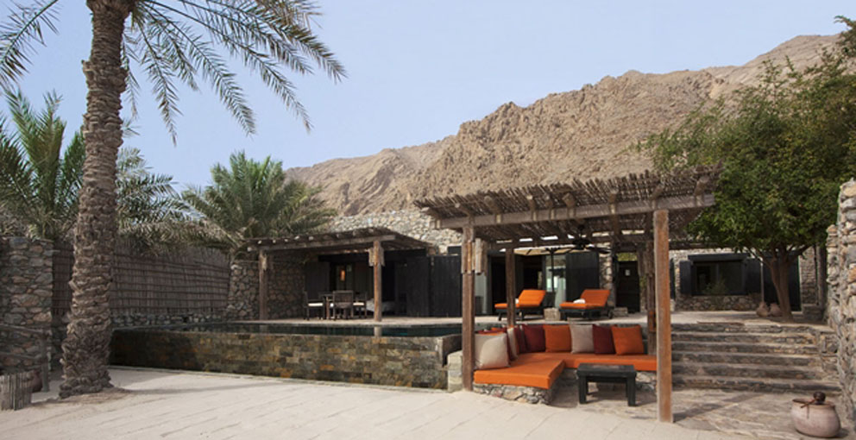

Situado no extremo norte da Arábia, no Sultanato de Oman, na belíssima Península de Musandam encontra-se o exclusivo Six Senses Zighy Bay. O Resort - reprodução de um vilarejo local, possui vistas deslumbrantes para o Golfo de Oman. Oferece aos seus hóspedes experiências memoráveis e aventura com muita exclusividade, transformando a estadia em momentos mágicos.

1º dia - Dubai
Chegada a Dubai. Recepção no aeroporto e traslado privativo ao hotel. Hospedagem por 3 noites, com café da manhã.

2º dia - Dubai
Café da manhã no hotel. À tarde, passeio privativo de meio dia pela cidade de Dubai, conhecendo a mesquita Jumeirah, o Forte Al Fahidi - construído há 150 anos e o museu de Dubai, onde pode-se notar o desenvolvimento da cidade que se transformou de uma simples aldeia produtora de pérolas a um grande centro mercantil da atualidade. Em seguida, pitoresco passeio de “abra”, tipo de embarcação que atravessa o canal com destino aos famosos souks, mercado de ouro e especiarias.

3º - Dubai
Dia livre para desfrutar dos atrativos que a cidade oferece.
4º dia - Dubai - Zighy Bay
Após café da manhã, traslado privativo a Zighy Bay - percurso de aproximadamente 1h40, com assistência aos trâmites de fronteira. Hospedagem por 3 noites, com café da manhã.

5º e 6º dia - Zighy Bay
Dias livres para desfrutar das atividades que o resort oferece.

7º dia - Zighy Bay - Dubai
Café da manhã no hotel. Em horário a ser determinado, traslado ao aeroporto.

CIDADE | HOTEL | CATEGORIA | TIPO DE ACOMODAÇÃO | NOITES
Dubai | Palace DownTown | Palace Room | Luxo | 3
Península de Musandam | Six Senses Hideway Resort at Zighy Bay | Pool Villa | Luxo | 3

Preço do roteiro terrestre, por pessoa, em US$

Validade | Até dez 2020
Apto Duplo | a partir de US$ 2.590

Valores informativos sujeitos a disponibilidade e alteração de valores até a confirmação. Preços finais somente serão confirmados na efetivação da reserva. Não são válidos para períodos de feiras, feriados, Natal e Reveillon, estando sujeitos a políticas e condições diferenciadas.

Observação:
Os hotéis mencionados acima incluem taxas locais.
O critério internacional de horários de entrada e saída de hotéis, normalmente é:
Check-in: entre 14h e 15h Check-out: entre 11h e 12h

O roteiro inclui:
- 3 noites em Dubai
- 3 noites em Zighy Bay
- Café da manhã diário
- Assistência VIP no aeroporto de Dubai
- Despesas com visto consultar
- Passeios e traslados privativos, com guia em idioma português

O roteiro não inclui:
- Passagem aérea
- Despesas com documentos e vistos
- Despesas de caráter pessoal, gorjetas, telefonemas, etc.
- Qualquer item que não esteja no programa

Documentação necessária para portadores de passaporte brasileiro:
- Passaporte: validade mínima de 6 meses da data de embarque com 2 páginas em branco. Não pode haver carimbo de entrada em Israel
- Visto: é necessário visto para os Emirados Árabes, providenciado pelo operador local mediante envio de documentação - mínimo 30 dias antes do embarque
- Vacina: é necessário Certificado Internacional de Vacina contra febre amarela (11 dias antes do embarque).

Valores em dólares americanos por pessoa, sujeitos à disponibilidade e alteração sem aviso prévio.
30/01/2020

